**任务奖励**

**作者：刘连友**

**时间：2021/11/18**

**版本：1.0**

1. **背景**

场景中LD配置的任意一个任务，当玩家完成后都能够给玩家带来策划期望的收益。

这个时候就需要能够让策划根据场景中任务，能够通过表格给出他们期望的奖励。

因此就需要给场景中多有的Task都能默认的带上一个奖励ID。

1. **使用方法**
2. 通过右键创建蓝图类：

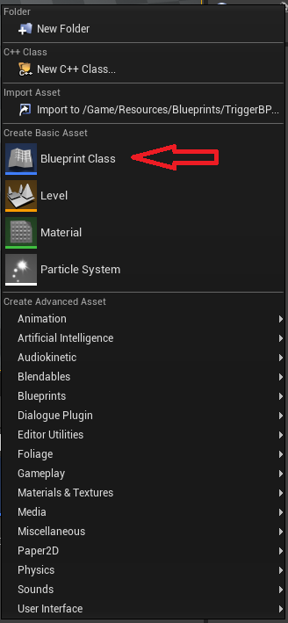

1. 点击红色箭头，创建一个新的TriggerEventManager

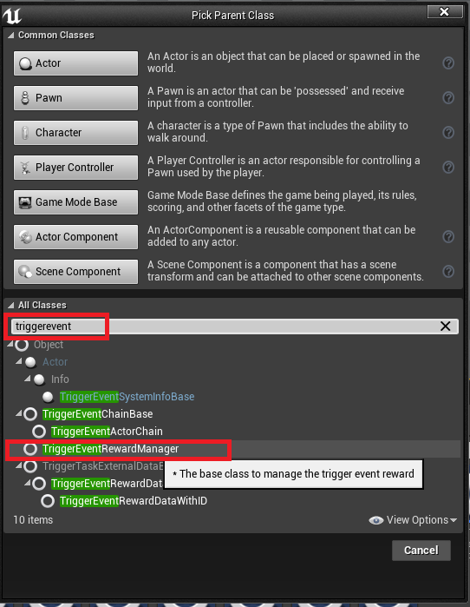

并且命名为GaiaRewardManager

1. 打开GaiaRewardManager这个蓝图资源：

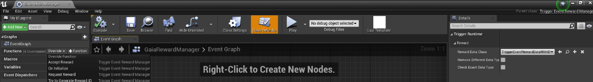

可以看到我们有4个可以重载的函数，有3个可以配置的变量

重载函数：

* OnInitialzie:这个是用来初始化的
* RequestReward:这个是用来请求奖励的。
* AcceptReward:这个是用来接收奖励的。
* TryToGenerateRewardID:这个是用来自动收集RewardID。

配置的变量是：

* Reward Data Class: 这个是用来做默认的给所有的TriggerTask添加的奖励数据类型
* RemoveDifferentDataType:如果勾选的话，那么所有的TriggerTask里面的所有的奖励数据类型和RewardDataClass不同的，就会先清除掉，然后添加新的奖励数据
* CheckExactDataType:如果勾选的话，TriggerTask里面的奖励数据是RewardDataClass的子类的话，就不会被删除。

1. 打开编辑器，打开ProjectSetting，选中TriggerConfig,点开Reward

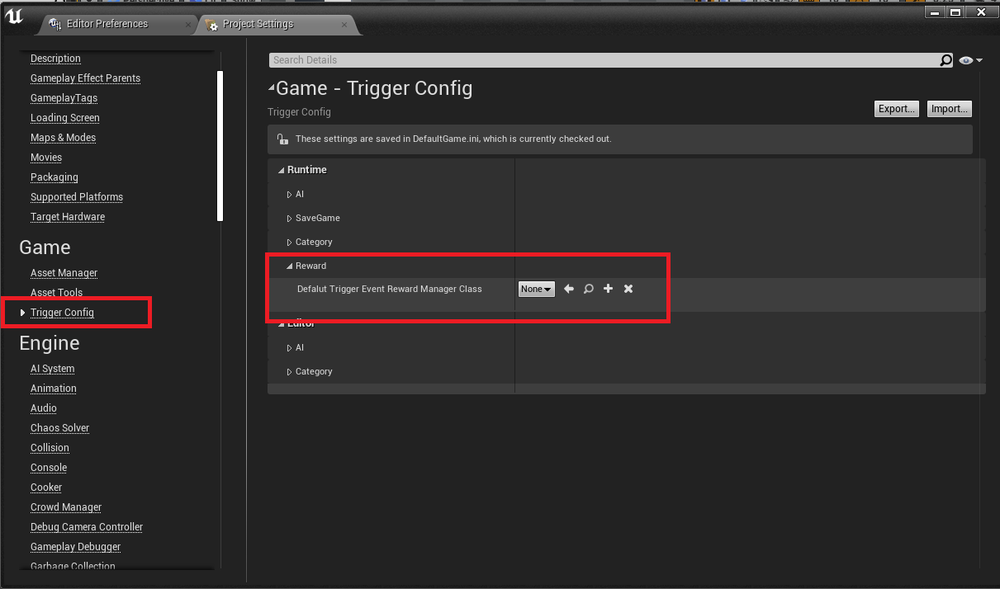

在这个里面可以配置默认的TriggerEventRewardManager的类。

如果这个值是空的那么系统就会自己使用默认的类。

我们这里可以选中我们上面创建的GaiaRewardManager

1. 创建一个新的奖励数据类型：



1. 打开新的奖励类型蓝图，我们可以发现可以重载12个函数，以及一个可配置的变量

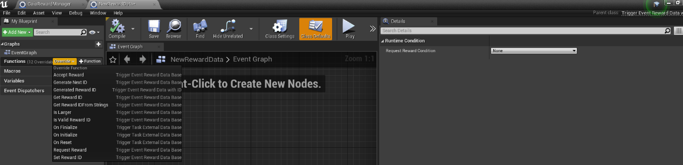

重载函数：

* OnInitialize:这个是用来初始化的。
* OnReset:这个是用来重置这个数据的。
* OnFinialize:这个是用来释放这个数据的。
* AcceptReward:用来自定义如何获得奖励，如何激活这些奖励等等。
* GenerateNextID:用来自定义如何根据已有的RewardID生成下一个RewardID.
* GetRewardID：自定义如何获得RewardID
* GetRewardIDFromStrings:自定义如何通过一串字符串获得新的RewardID
* IsLarger:自定义当前的数据的RewardID是不是在目标数据RewardID的后面的
* IsValidRewardID：这个是用来自定义一个字符串是否是能够被当前数据类型使用当成RewardID的。

数据配置：

* RequestRewardCondition:这个是用来配置在什么样的情况需要请求奖励的。就是说把这个奖励数据能够生效。这个配置可以参考TriggerCondition文档。

1. 打开一张地图，配置一个TriggerEvent。（请参考Trigger文档）
2. 打开UserDatas：在这里我们可以添加新的额外数据的，

目前来书额外数据就只有2中：



RuntimeTag:的配置请参考TriggerTaskTag文档。

TriggerEventRewardDataWithID:这个就是用来配置RewardID的，这个ID是地图名字加上一个下划线再加上一个序列号：LevelName_ID.

